INFORME DE SEGUIMIENTO: DICIEMBRE DE 2017

- INTRODUCCION
A mediados de abril, después de recibir la confirmación de financiación por parte de Hora de Ayudar para el proyecto que aquí se detalla, el equipo de AIE (Amigos de Inharrime España) sintió una inmensa alegría y emoción, tanto en España como en Inharrime (Mozambique). El primer proyecto de seguridad alimentaria de nuestra asociación veía la luz.
El proyecto fue cocinándose desde destino de la mano de los Servicios Distritales de Actividades Económicas de Inharrime (SDAE) y la Asociación Chalazela, entidad compuesta únicamente por mujeres que llevan cultivando arroz desde el año 2013 además de otras hortalizas. Descascarillar y pulir manualmente el arroz es una tarea laboriosa y poco eficaz puesto que muchos granos se parten y el volumen descascarillado es limitado. Esta situación perpetúa las limitaciones de la agricultura de subsistencia, imprescindible para garantizar la alimentación de las familias, pero que no genera los suficientes excedentes para desarrollar económicamente el distrito y su población. Por otro lado el arroz es uno de los productos más consumidos en Mozambique y en otros muchos países de África, pero suele importarse de países del sureste asiático ante la incapacidad del país de satisfacer la demanda interna.
Muchas zonas de Mozambique poseen el potencial y los elementos climatológicos y geográficos necesarios para el cultivo de este producto tan consumido, pero en la mayoría de casos la inversión/ apoyo no llega y limita su potencial. Vital es también invertir en sectores como la agricultura en donde la mujer está más involucrada, puesto que son ellas las que encuentran más obstáculos para acceder y completar sus estudios y, por otro lado, para introducirse en el mercado laboral.
“Invertir en la mujer africana, garantía de éxito. Fomentar el acceso a la formación, al crédito, la agricultura, la política y la igualdad son las cinco claves para el futuro” Fundación Codespa
https://elpais.com/elpais/2017/10/10/africa_no_es_un_pais/1507637245_963802.html

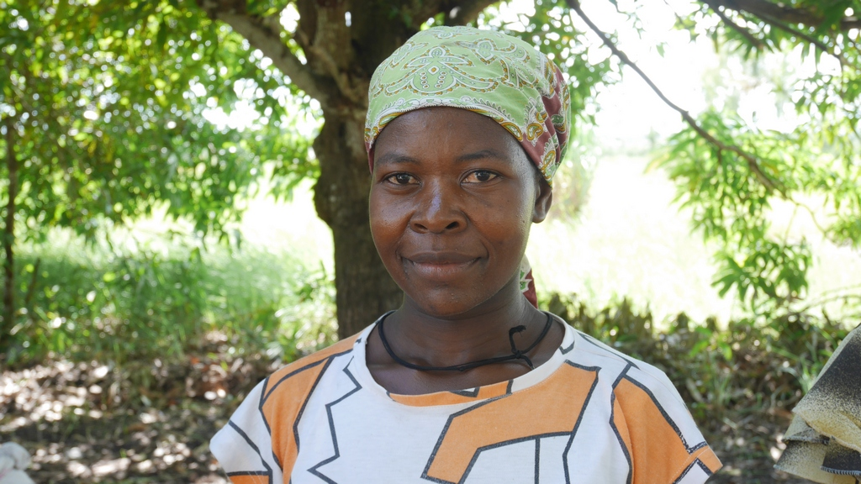
Ilustración 1 Avilia Daniel - Secretaria de la Asociación Chalazela

- RECORRIDO DEL PROYECTO Y FASES
  - La máquina de descascarillado y pulimento
Después de informar al señor Julio Joao, director de SDAE, acordamos dar el pistoletazo de salida en junio de 2017, entrando en la fase de la búsqueda de un proveedor de máquinas agrícolas. El primer paso fue contactar con la empresa de maquinaria en la cual nos basamos para presupuestar el proyecto la cual nos confirmó que ya no disponían de ese tipo de equipos y no tenían previsión de recibir más en un futuro cercano. Ante esta situación buscamos otros proveedores, pedimos presupuestos y después de analizar las opciones, seleccionamos una máquina fabricada en Indonesia y distribuida por la empresa TECAP - Casa do Agricultor de Maputo. En la imagen de abajo se muestra la visita que realizamos el 19 de junio de 2017 a la empresa para ver la máquina.
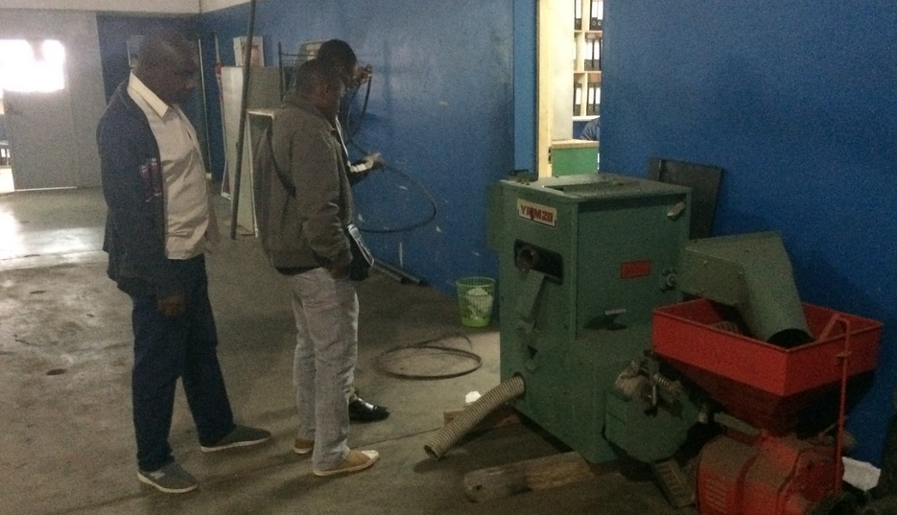

Ilustración 2 Visita a TECAP - Casa do Agricultor

La visita fue un éxito y la reunión con el director comercial de la empresa muy cordial. Discutimos todos los puntos relacionados con la venta, formas de pago, plazos, entregas y las cláusulas del futuro contrato que se firmaría entre el Gobierno de Inharrime y TECAP. Al cabo de dos semanas, y después de haber firmado el contrato, recibimos la noticia de que la única máquina disponible se había averiado, que no tenían repuestos disponibles y que no se podía realizar la venta. Al no ofrecernos ninguna alternativa ni confirmarnos si iban disponer de más máquinas para vender, decidimos anular el contrato y continuar buscando un proveedor.
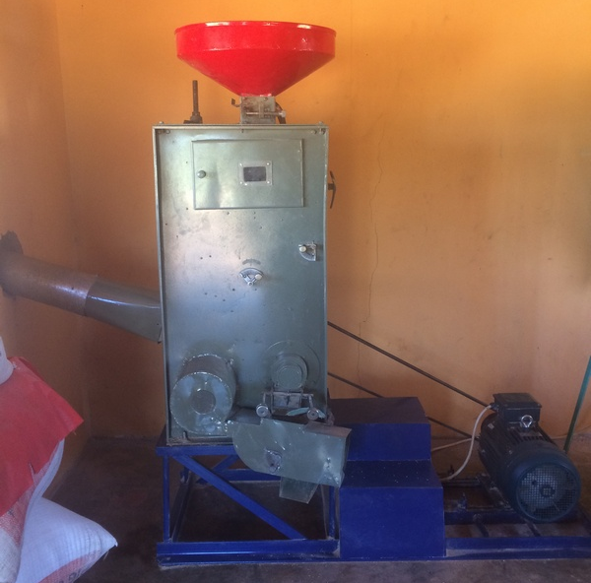
A la tercera va la vencida y en este caso se cumplió el dicho. Cuamba Auto Spears, empresa localizada en la provincia de Niassa al norte de Mozambique, nos proporcionó un presupuesto acorde con el proyecto y nos invitó a visitar una fábrica de descascarillado de arroz en Xai Xai equipada con una de sus máquinas.
Debido a la distancia entre Inharrime y Lichinga (Niassa), 1.800 km, llevamos a cabo las negociaciones telemáticamente y apoyándonos en un técnico de agricultura del Ministerio de Agricultura que reside allí. Después de la firma del contrato y del pago del transporte de la máquina, ésta llegó a Inharrime el 4 de setiembre de 2017.
La máquina ha permanecido en el almacén de los SDAE de Inharrime desde entonces hasta el 6 de noviembre de 2017, momento en el cual la fábrica contaba con las condiciones de seguridad mínimas para albergarla: puertas, cerraduras, ventanas y barrotes.
Despues de concluir con las medidas de seguridad e instalación eléctrica de la fábrica durante la útlima semana de diciembre de 2017, el 9 de enero de 2018 se procedió al transporte y realización del primer test.
Ilustración 3 Fábrica de Xai Xai

En esta imagen mostramos el momento del montaje de la máquina y su localización.
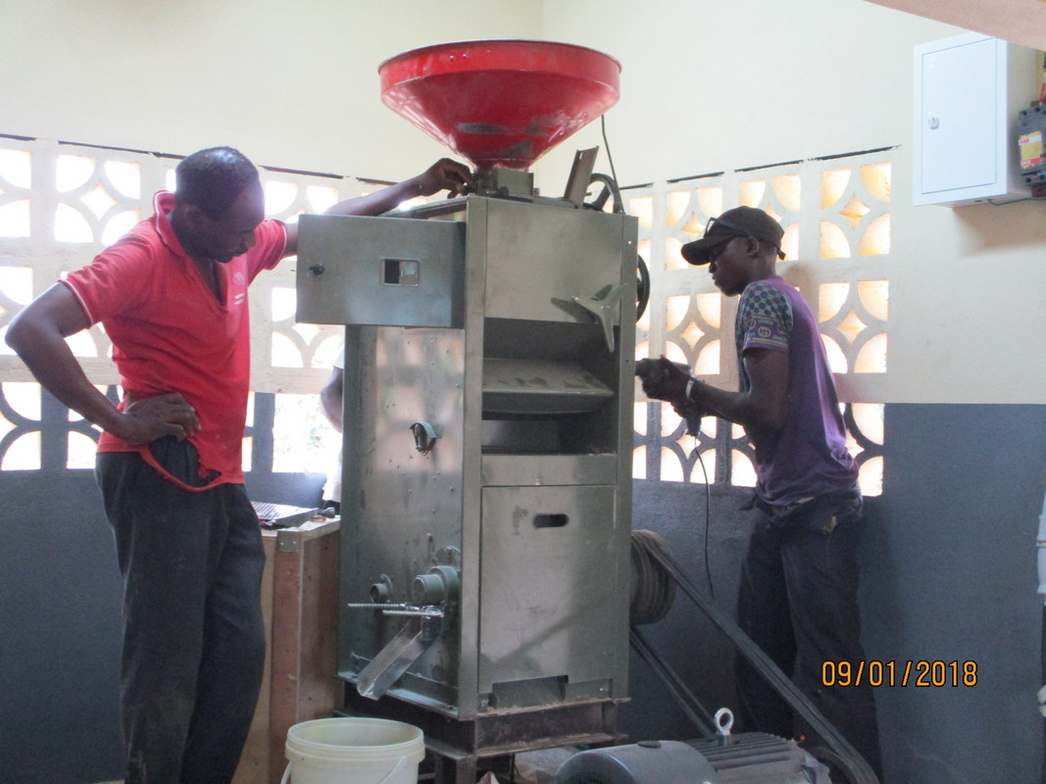
Ilustración 4 Instalación de la máquina de descascarillado

  - La construcción de la fábrica
Después de los obstáculos a la hora de encontrar un proveedor para la máquina de descascarillado, y concretamente la falta de seriedad de la empresa TECAP – Casa do Agricultor, decidimos empezar con la construcción de la fábrica al mismo tiempo que seguíamos buscando una máquina que se ajustara a nuestras necesidades.
Activada la fase de construcción a finales de julio, el director de los Servicios Distritales de Infraestructuras y el director de los SDAE fueron a Chacane para identificar el terreno donde sería construida la fábrica. A unos 80 metros de la carretera de Panda, vía principal de Chacane, un vecino llamado Ricardo se ofreció para ceder parte de su terreno para el proyecto. Ya estaba marcada pues, la localización de la futura fábrica cerca de la carretera y con fácil acceso a la electricidad.
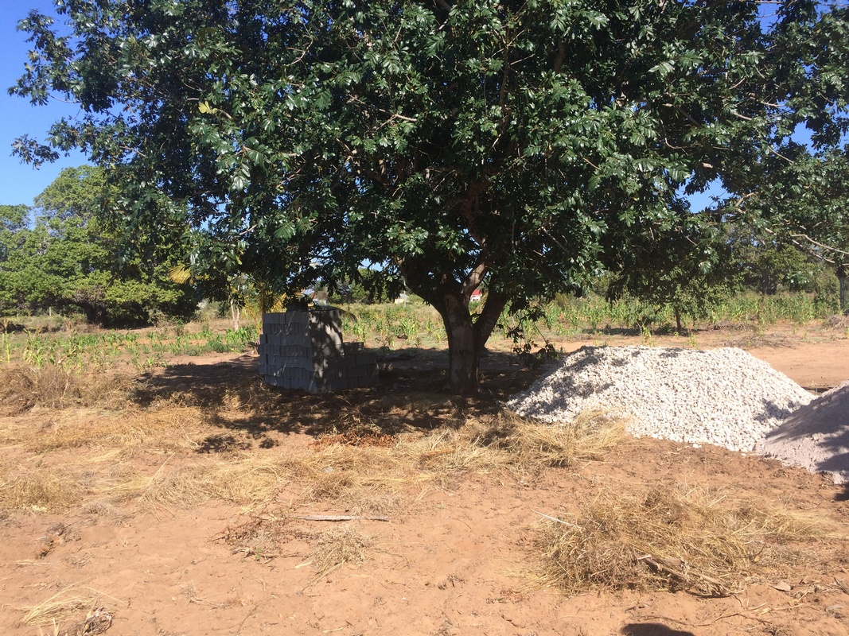
Ilustración 5 Identificación del terreno
La comunidad y la Asociación Chalazela fueron convocadas posteriormente para hablar sobre el apoyo local que el proyecto iría a necesitar. De aquel encuentro se acordó que la comunidad proporcionaría un espacio en donde los trabajadores pudieran dormir y el acceso al agua. La Asociación Chalazela por su lado se comprometió a abastecer agua y parte de la alimentación de los trabajadores.
Al mismo tiempo, discutimos con los dos mestres de la obra todos los puntos de la construcción para iniciarla cuanto antes. Fue el día 9 de agosto de 2017 cuando los trabajos comenzaron después de proveer los primeros materiales y garantizar en terreno las condiciones mínimas para su estadía.
Básicamente la construcción se dividió en dos partes coincidiendo con la función de los dos mestres:
- Mestre Horacio: construcción de la estructura y supervisión de instalación de puertas y ventanas.
- Mestre Buque: pintura e instalación eléctrica.
La primera fase se inició, como comentado anteriormente, el 9 de agosto de 2017 y se concluyó la última semana diciembre de 2017, momento en el que se realizó con la instalación eléctrica y la pintura de toda la fábrica.
Seguidamente mostramos algunas fotografías de la evolución de la obra.
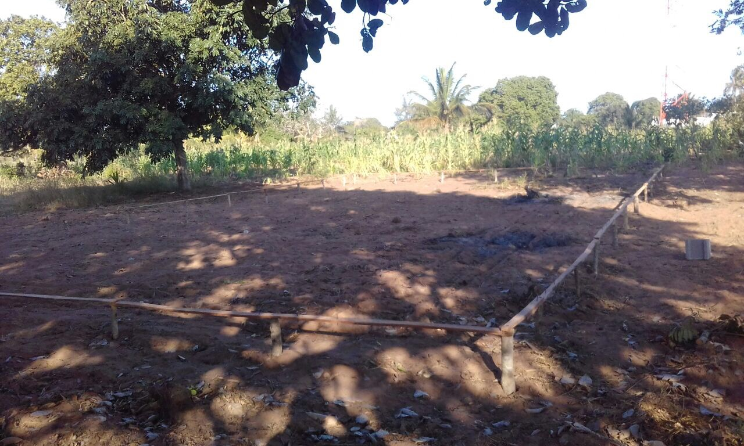

Ilustración 6 Fábrica
9 de Agosto de 2017

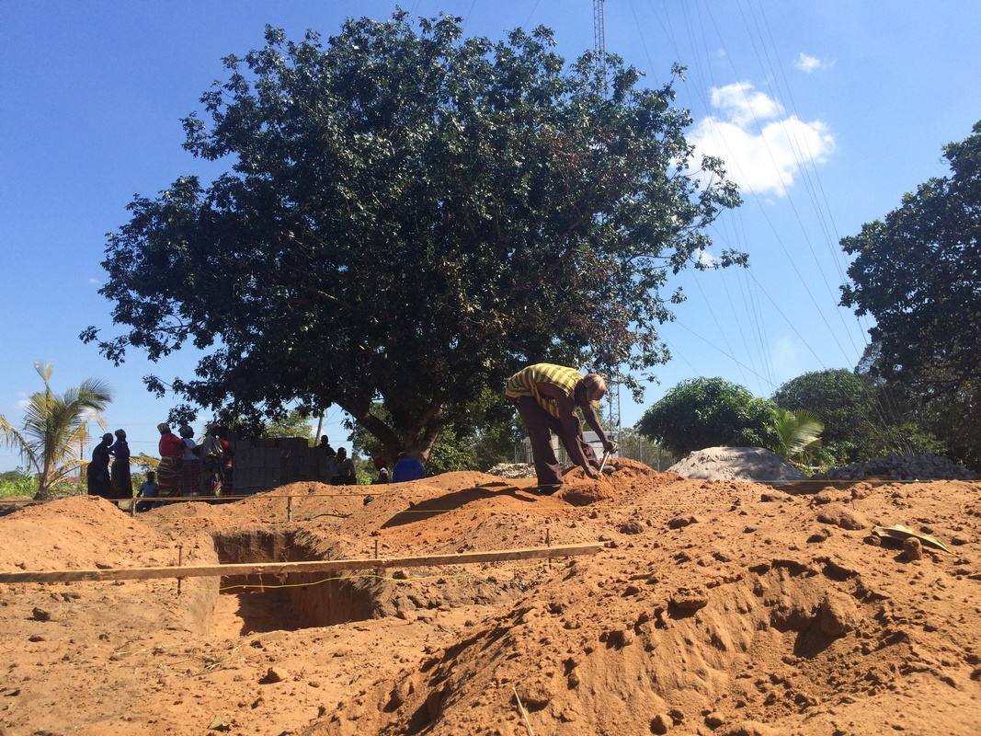

Ilustración 7 Fábrica
11 de Agosto de 2017

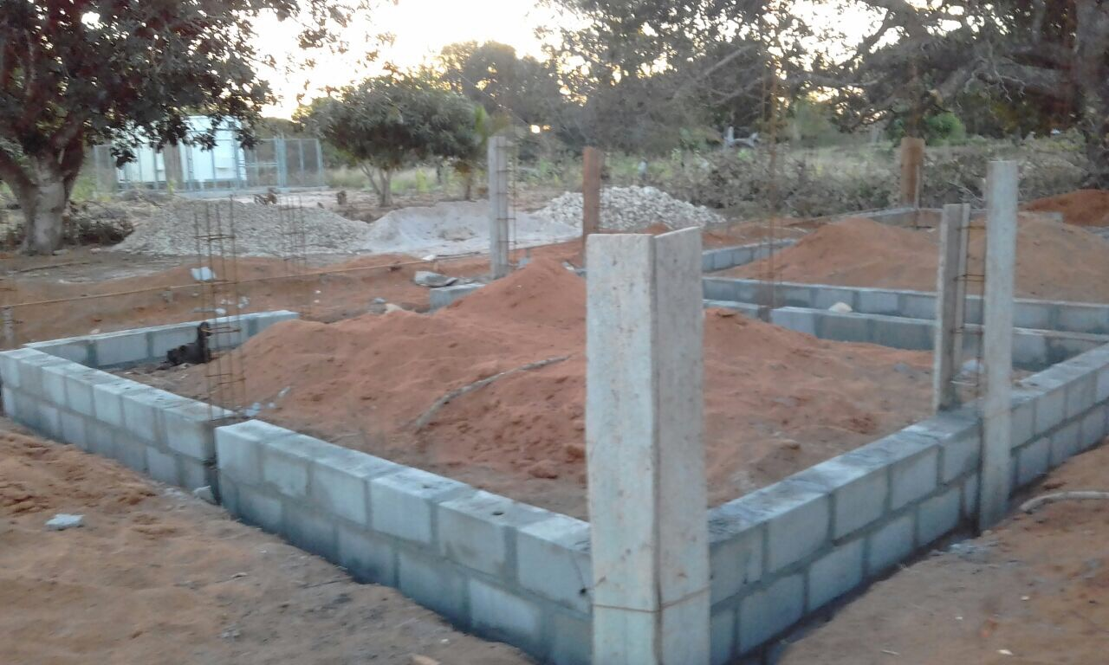

Ilustración 8 Fábrica
19 de Agosto de 2017

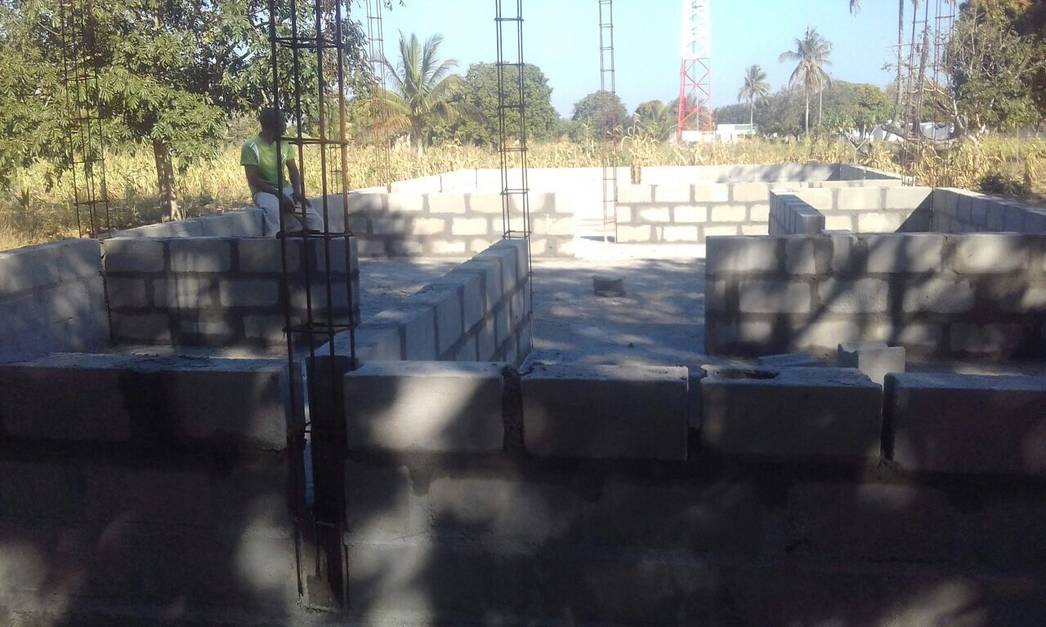

Ilustración 9 Fábrica
9 de Setiembre de 2017

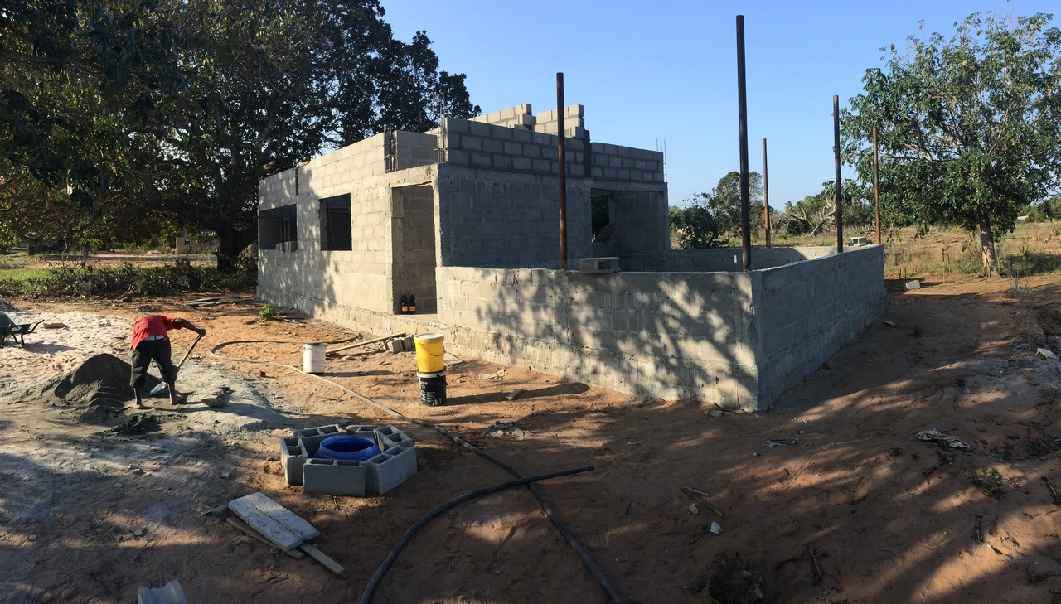

Ilustración 10 Fábrica
29 de Setiembre de 2017

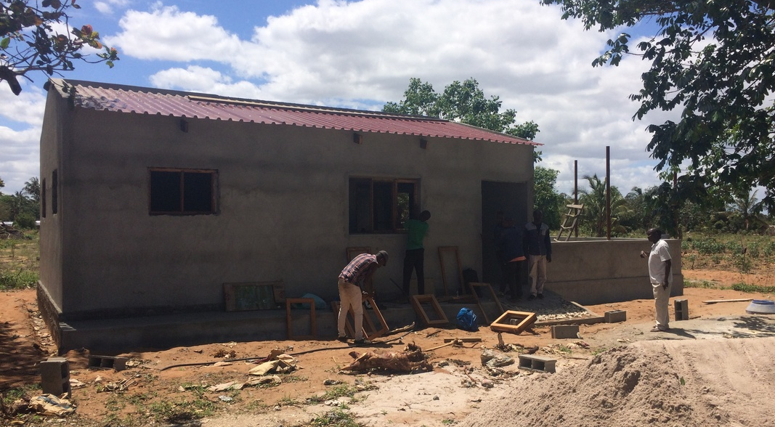

Ilustración 11 Fábrica
30 de Octubre de 2017

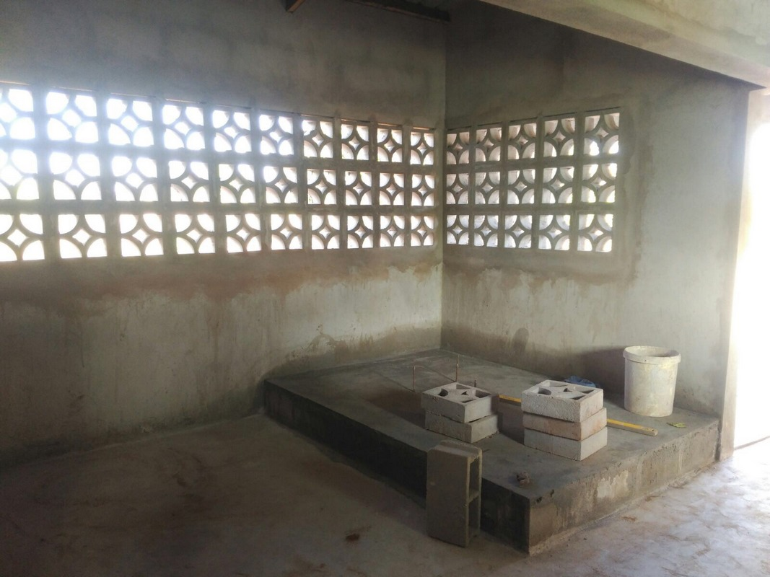

Ilustración 12 Fábrica
14 de Noviembre de 2017

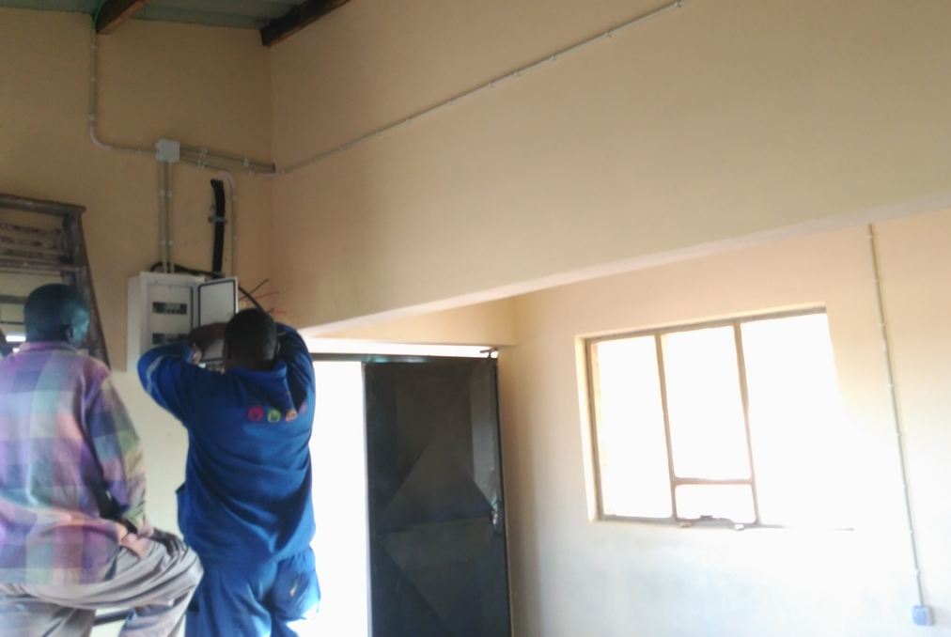

Ilustración 13 Fábrica
29 de Noviembre de 2017

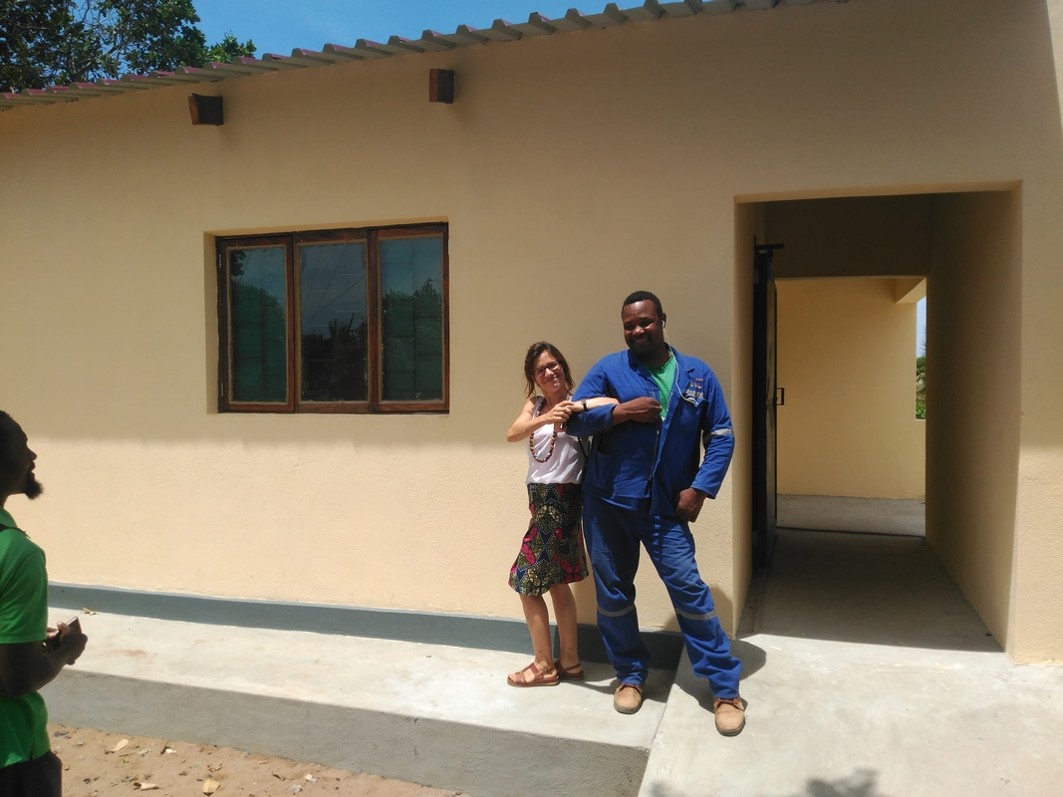
Ilustración 14 Fábrica
12 de Diciembre de 2017

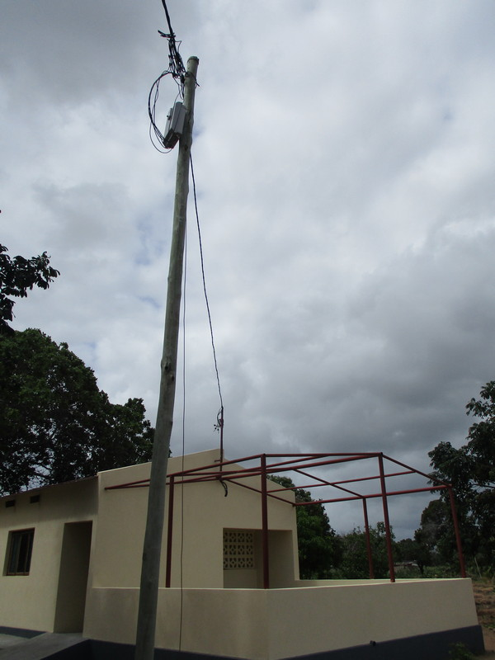
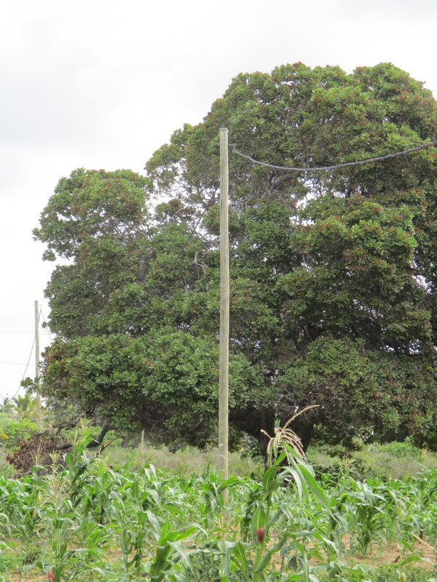

Ilustración 15 y 16 Instalación Eléctrica
03 de Enero de 2018

- formación y capacitación

Después de la instalación eléctrica por parte de EDM (Eletricidade de Moçambique) y de realizar el test de la máquina el pasado 9 de enero de 2018, entramos de lleno en la fase de formación a las mujeres de la Asociación Chalazela a nivel de gestión y funcionamiento de la fábrica. Los principales temas que se están tratando son los siguientes:

- Prevención de Riesgos Laborales y medidas de seguridad
- Horario de funcionamiento de la fábrica
- Gestión económica, administrativa y de producción
- Recursos Humanos y personal necesario para las diferentes actividades
- Mantenimiento general de la fábrica

Esta última fase del proyecto fue asumida por los SDAE y por tanto, todos los contenidos han sido elaborados por ellos y están siendo supervisados por Amigos de Inharrime España. Después de la fase de formación se exigirá a la Asociación Chalazela y a los SDAE informes y datos estadísticos periódicamente sobre el funcionamiento de la fábrica con el objetivo de analizar la evolución y el impacto de ésta a nivel local y para garantizar la sostenibilidad y salud del proyecto.
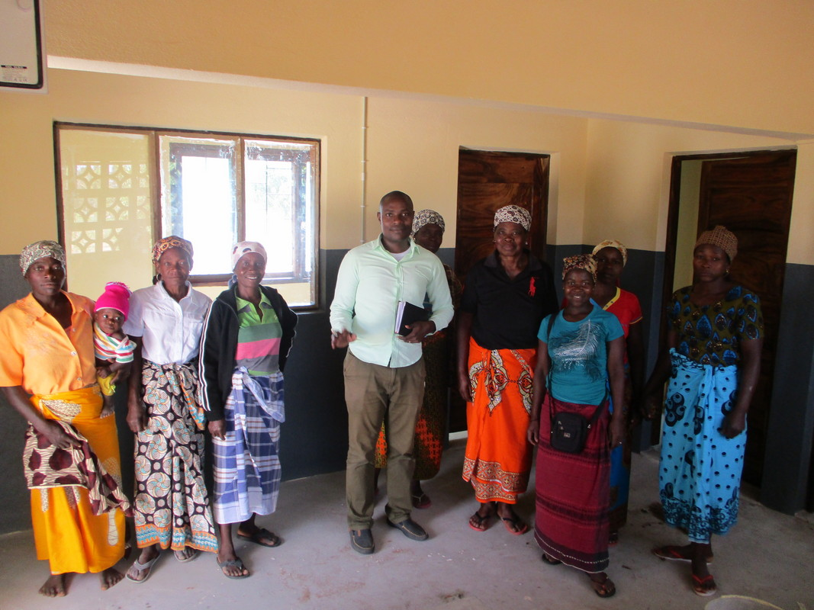

Ilustración 16 Jornada de Formación

Equipo de Formación | Supervisión
- Zacarias, técnico de finanzas de los SDAE  - Bonifacio, técnico de proyectos de los SDAE  - Armando, técnico de agricultura de los SDAE en Chacane | - Julio João, director de los SDAE  - Sonia Paula y Carlos Sánchez, voluntarios de los Amigos de Inharrime España

Durante las jornadas de formación se aprovecha todo el arroz acumulado durante el último año de diferentes productores para afinar cada vez más la máquina, pues cada variedad de arroz requiere una afinación de descascarillado propia, y comienza a dibujar las dinámicas necesarias para el correcto funcionamiento de la fábrica.

A continuación se puede observar los resultados del descascarillado de una de las jornadas:

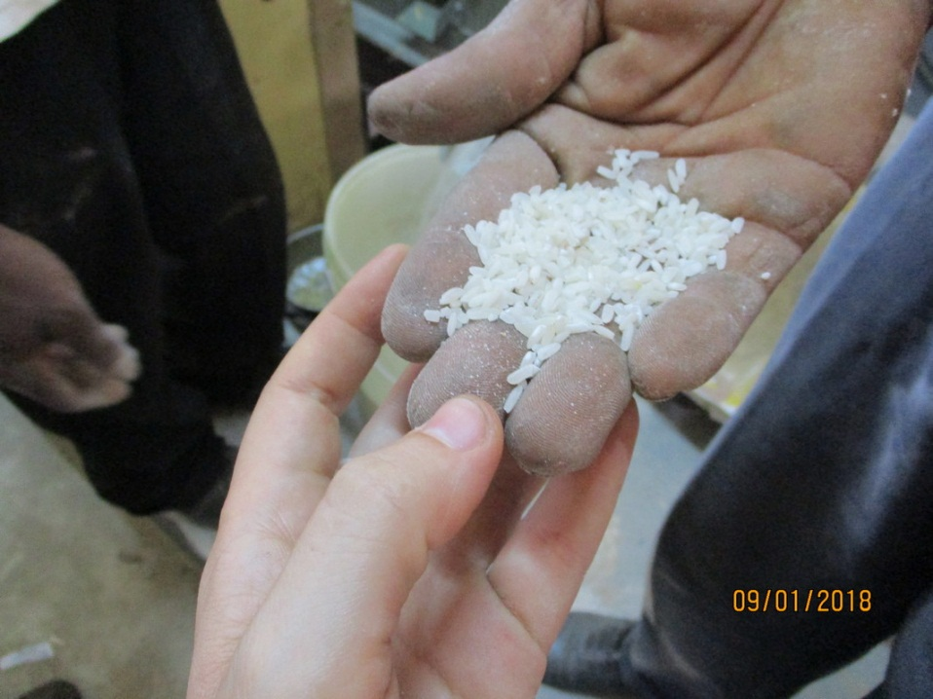

Ilustración 17 Arroz descascarillado

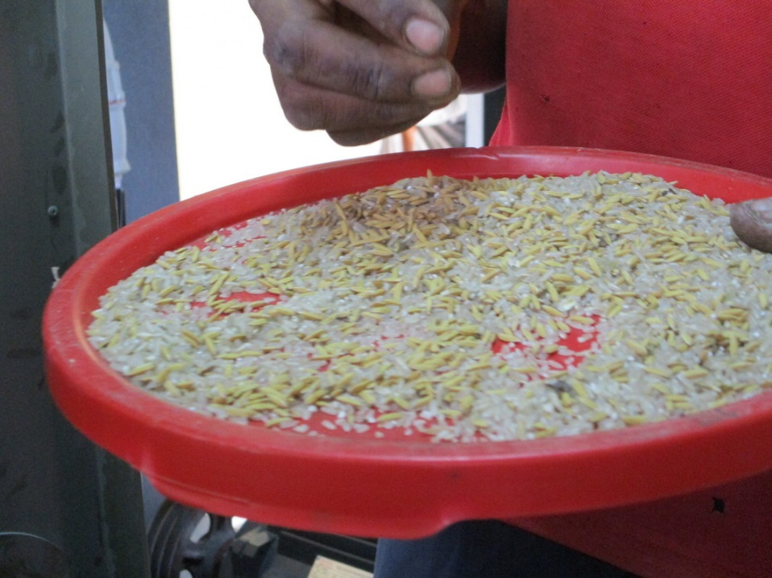

Ilustración 18 Arroz descascarillado

- FINANZAS
A continuación detallamos los gastos correspondientes a las diferentes fases del proyecto. Los 939.026,00 MZN que fueron fijados en el proyecto no han conseguido cubrir todos los gastos para garantizar la finalización del proyecto en donde finalmente se han destinado 1.002.966,00 MZN. El importe final fue financiado en su gran mayoría por HdA (10.000€) y el resto por AIE y alguna otra entidad colaboradora. Las partidas no previstas que han encarecido el proyecto han sido los gastos de combustible y transporte para el seguimiento de la obra, la cubierta para el área de secado no prevista, la contratación de personal y la carpintería metálica. Por otro lado, en algunas ocasiones no hemos conseguido encontrar los materiales en el mercado local de Inharrime por lo que los desplazamientos a Maputo y Maxixe han hecho aumentar los costes. En otras ocasiones, la razón del desplazamiento ha sido para adquirir materiales de mayor calidad puesto que en Inharrime la oferta de productos es más limitada y en algunas ocasiones más cara.
Afortunadamente el comportamiento de la divisa mozambiqueña no ha sufrido grandes oscilaciones, con máximas de 72 y mínimas de 69 desde el inicio del proyecto, por lo que los 71,37 meticales por euro fijados en el proyecto han servido para disminuir este tipo riesgo monetario.

- GASTOS RELATIVOS A LA ADQUISICIÓN DE LA MÁQUINA DE DESCASCARILLADO

CONCEPTO | VALOR | COMENTARIOS
Transporte y Alimentación | 14.000 MZN | Visita de 3 personas a la empresa de máquinas TECAP de Maputo
Transporte y Alimentación | 7.136 MZN | Visita de 3 personas a la fábrica de descascarillado en Xai Xai
Máquina de descascarillado | 256.500 MZN
Transporte de la máquina | 21.000 MZN | Desde la ciudad de Lichinga hasta Inharrime
Gastos de instalación | 23.700 MZN | Mano de obra, transporte, tornillos, correas complementarias y otros accesorios para la acomodación de la máquina
SUBTOTAL A | 322.336 MZN

- GASTOS DE LA CONSTRUCCIÓN DE LA FÁBRICA

B.1. GASTOS DE PLANTA

CONCEPTO | VALOR | COMENTARIOS
406 Bloques de cemento de 20 | 10.962 MZN | Bloques para la base
1.520 Bloques de cemento de 15 | 36.480 MZN | Bloques para las paredes
Transporte de bloques | 7.484 MZN | Transporte de bloques desde Inharrime a Chacane
Arena gruesa | 12.000 MZN | Comprado localmente (Inharrime)
Arena Fina | 4.800 MZN | Comprado localmente (Inharrime)
Piedra | 31.400 MZN | Comprado localmente (Inharrime)
Transporte extra de arena | 1.500 MZN
201 Sacos de Cemento de 50kg | 76.685 MZN | Comprado localmente (Inharrime)
155 Hierros de 6mm | 10.670 MZN | Comprado localmente (Inharrime)
181 Hierros de 8mm | 20.545 MZN | Comprado localmente (Inharrime)
28 Hierros de 10mm | 5.600 MZN | Comprado localmente (Inharrime)
104 Rollos de alambre | 5.410 MZN | Comprado localmente (Inharrime)
10 Tubos de 50mm | 7.500 MZN | Estructura del área de secado exterior – Comprado en Inharrime
15 Tubos de 75mm | 16.000 MZN | Estructura del área de secado exterior – Comprado en Maputo
Carretilla | 1.750 MZN
Pala | 300 MZN
7 Sierras | 350 MZN
Barras de madera | 21.590 MZN | De cocotero y de pino usados para funciones diversas.
23 kg de Clavos | 2.090 MZN
26 Chapas de zinc | 39.900 MZN | Chapas de 0,6cm de espesura para el techo
70 Ventanillas de bloques de cemento | 4.200 MZN
Electricidad | 3.250 MZN | Se usó la electricidad de una antena cercana antes de tener la instalación eléctrica operativa para trabajos de soldadura y carpintería.
Otros gastos | 2.609 MZN | Gastos puntuales de alimentación, gasolina, contratación de personal extra para algunas actividades.
SUBTOTAL B1 | 323.075 MZN

B.1. GASTOS DE TRANSPORTE Y COMBUSTIBLE

CONCEPTO | VALOR | COMENTARIOS
Servicios de transporte | 7.080 MZN | Para transportar material de Inharrime a Chacane
Combustible | 11.178 MZN | Para abastecer la moto y el coche durante el seguimiento de la construcción de la fábrica
SUBTOTAL B2 | 18.258 MZN

B.3. CARPINTERÍA

CONCEPTO | VALOR | COMENTARIOS
3 Puertas | 18.000 MZN | Hecho a mano en Inharime
2 Ventanas grandes | 10.000 MZN | Hecho a mano en Inharime
4 Ventanas pequeñas | 12.000 MZN | Hecho a mano en Inharime
Cristales para ventanas | 6.235 MZN | Comprado localmente (Inharrime)
23 Cerrojos | 3.300 MZN | Adquirido en la ciudad de Maxixe
25 Bisagras | 2.550 MZN | Adquirido en la ciudad de Maxixe
20 Reguladores | 5.600 MZN | Adquirido en la ciudad de Maxixe
3 Candados | 1.410 MZN | Adquirido en la ciudad de Maxixe
Clavos | 1.350 MZN | Comprado localmente (Inharrime)
Red mosquitera (6 metros) | 600 MZN | Comprado localmente (Inharrime)
Masa de cristal | 560 MZN | Comprado localmente (Inharrime)
3 Cerraduras | 1.950 MZN | Adquirido en la ciudad de Maxixe
SUBTOTAL B2 | 63.555 MZN

B.4. CARPINTERÍA METÁLICA

CONCEPTO | VALOR | COMENTARIOS
3 Tubos de 50x50 | 2.700 MZN | Puerta metálica principal
4 Tubos de 30x30 | 1.940 MZN | Puerta metálica principal
3 Barras de hierro | 1.200 MZN | Puerta metálica principal
3 Chapas lisas | 6.750 MZN | Puerta metálica principal
Cerradura | 480 MZN | Puerta metálica principal
Accesorios de soldadura | 2.740 MZN | Discos de corte, electrodos y otros materiales.
Tinta | 3.646 MZN | Para tubos y puerta metálica
Gastos de transporte y alimentación | 690 MZN
SUBTOTAL B3 | 20.146 MZN

B.5. ELECTRICIDAD Y PINTURA

CONCEPTO | VALOR | COMENTARIOS
Material eléctrico | 102.975 MZN
Contrato de electricidad | 9.191 MZN | Firmado con la empresa pública EDM (Electricidad de Mozambique)
Postes de electricidad | 2.800 MZN
Pintura | 19.630 MZN | Interior y exterior en dos colores
Barniz (5L) | 1.750 MZN | Para puertas y ventanas de madera
Lija (7m) | 900 MZN | Para pulir las paredes antes de pintar
SUBTOTAL B4 | 137.246 MZN

B.6. CONTRATACIÓN DE PERSONAL

CONCEPTO | VALOR | COMENTARIOS
Mano de obra carpintero – Sr. Evaristo | 4.800 MZN | Fabricación de puertas, ventanas e instalación de las mismas en la fábrica.
Mano de obra carpintería metálica – Sr. Mauricio | 8.700 MZN | Fabricación de la puerta metálica principal y soldadura de los tubos de hierro del área de secado.
Mano de obra aparejador – Sr. Horacio | 66.200 MZN | Construcción de la estructura de la fábrica.
Mano de obra electricista y pintor – Sr. Buque | 30.000 MZN | Instalación eléctrica y pintura de la fábrica.
Otras contrataciones puntuales | 8.650 MZN | Corte de chapas de zinc con disco eléctrico, carga y descarga de la máquina de descascarillado, y otros trabajos puntuales que requerían de personal extra.
SUBTOTAL B5 | 118.350 MZN

- FORMACIÓN Y CAPACITACIÓN

Todos los gastos relacionados con esta última fase han sido asumidos por los Servicios Distritales de Actividades Económicas (SDAE) tal y como fue acordado en el diseño del proyecto. Dos de los documentos que se han creado para apoyar a la Asociación Chalazela son un logotipo para identificar el arroz producido por ellas y un documento del flujo de caja que se usará para la gestión de la fábrica.

RESUMEN GENERAL

SUBTOTAL | VALOR
- Gastos relativos a la adquisición de la máquina de descascarillado | 322.336 MZN
- Gastos de la construcción de la fábrica | 680.630 MZN
B.1. Gastos de planta | 323.075 MZN
B.2. Transporte y combustible | 18.258 MZN
B.3. Carpintería | 63.555 MZN
B.4. Carpintería metálica | 20.146 MZN
B.5. Electricidad y pintura | 137.246 MZN
B.6. Contratación de personal | 118.350 MZN
- Formación y capacitación | Asumido por los SDAE
TOTAL | 1.002.966 MZN

